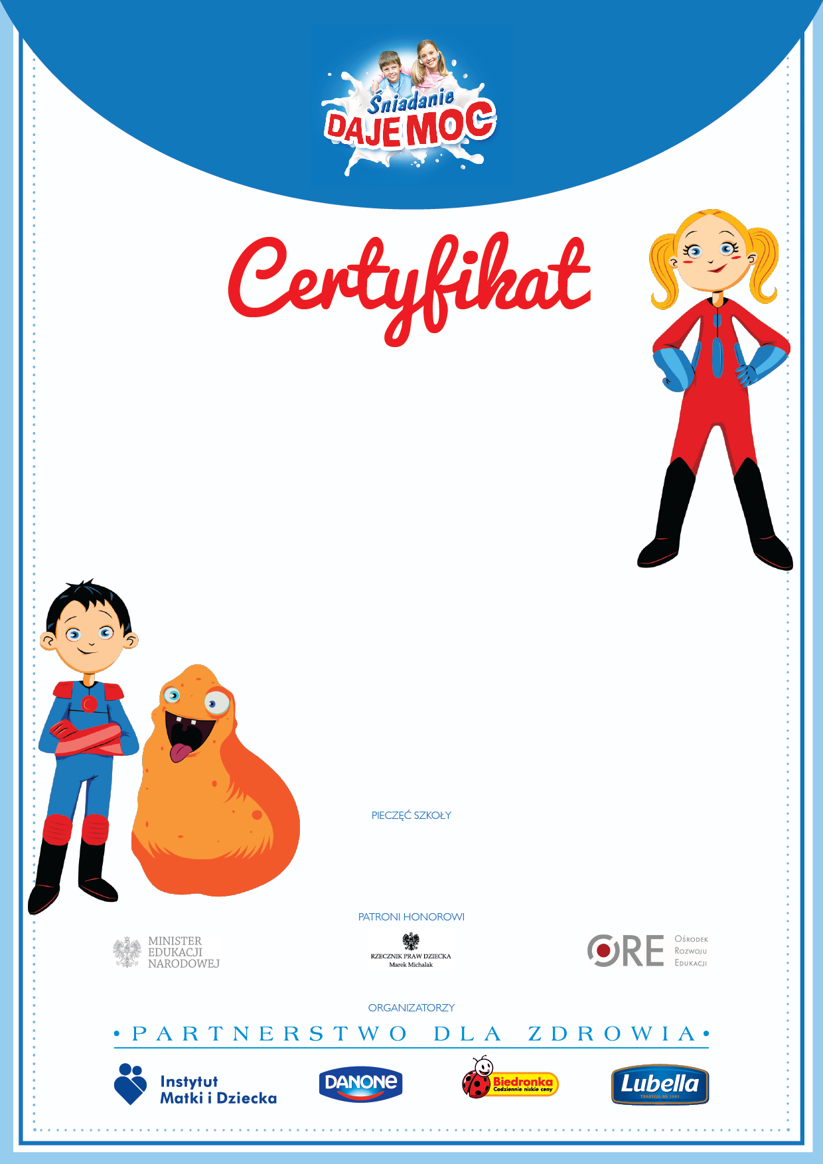

Szkoła Podstawowa

im. Stefana Żeromskiego

w Trzcińsku - Zdroju

uczestniczyła w ogólnopolskim programie

**„Śniadanie Daje Moc”,**

będącego elementem edukacji zdrowotnej.

Program został przeprowadzony

w roku szkolnym 2016/2017